Αρχικές ρυθμίσεις του Raspberry Pi

Πριν χρησιμοποιήσουμε το Raspberry Pi καλό είναι να κάνουμε κάποιες ρυθμίσεις. Οι οδηγίες που δίνονται στην συνέχεια αφορούν και το Raspberry Pi 3 αλλά και το Raspberry Pi Zero W και μπορούν να γίνουν τόσο από Windows όσο και από Linux με χρήση της αντίστοιχης έκδοσης του Putty.

- Εκτελέστε την επόμενη εντολή ώστε να ανοίξει το πρόγραμμα ρυθμίσεων του Raspberry.

sudo raspi-config

- Αρχικά αλλάξτε τον κωδικό του χρήστη pi από την πρώτη επιλογή.

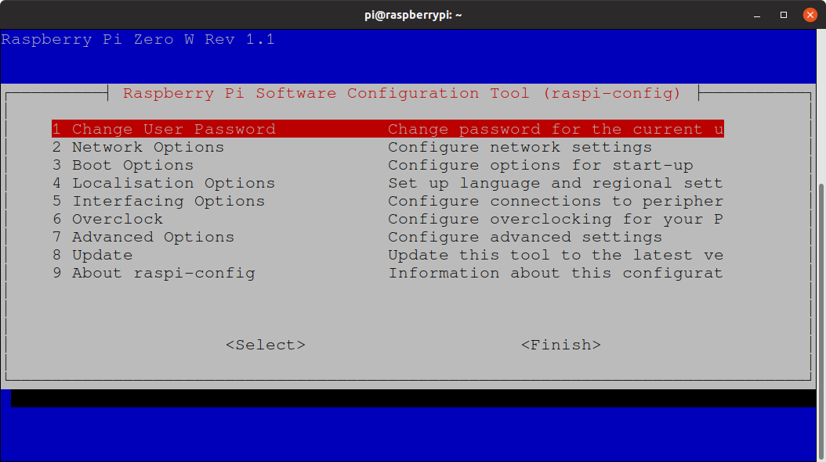

- Θα σας ζητηθεί να εισάγεται τον νέο κωδικό δύο φορές.

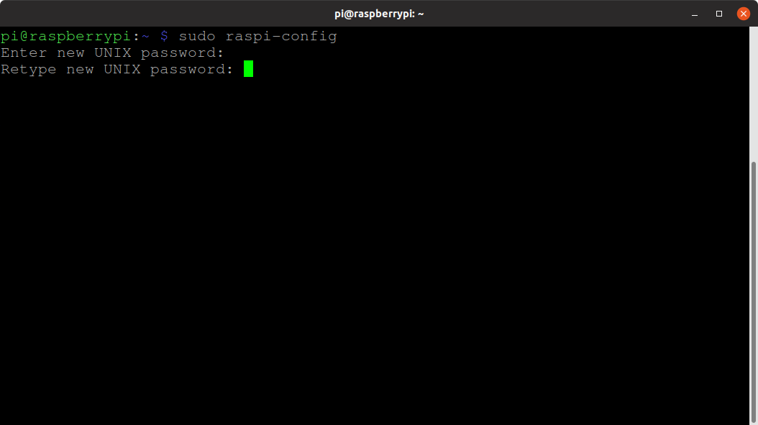

- Στην συνέχεια αλλάξτε το όνομα της συσκευής Raspberry Pi με το οποίο θα είναι αναγνωρίσιμο στο δίκτυο. Θα επιλέξουμε να βάλουμε autoStoragePi ή autoStoragePiZW ανάλογα αν ρυθμίζουμε το Raspberry Pi ή το Raspberry Pi Zero W. Στο τέλος θα χρειαστεί να κάνουμε επανεκκίνηση ώστε να εφαρμοστεί η αλλαγή.

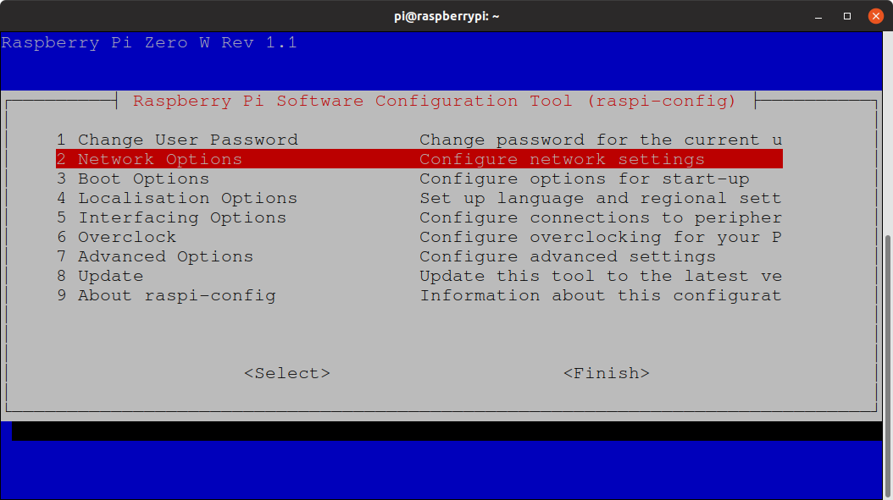

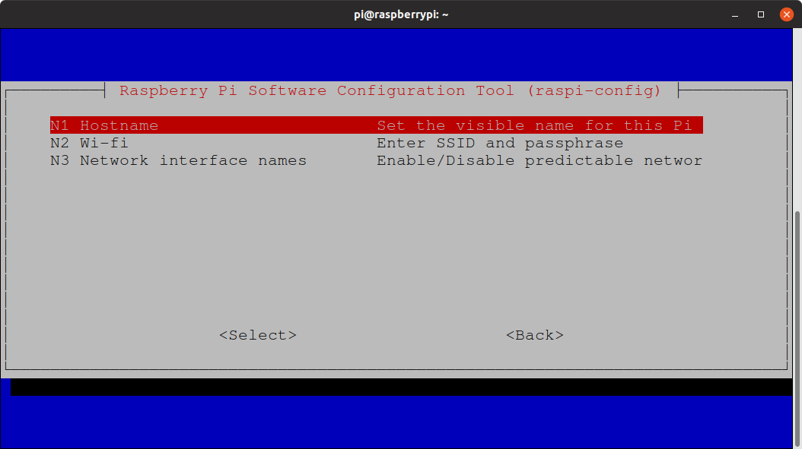

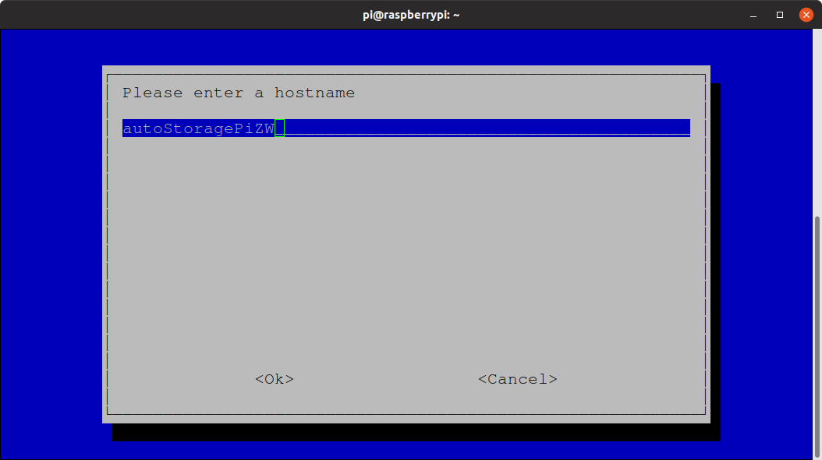

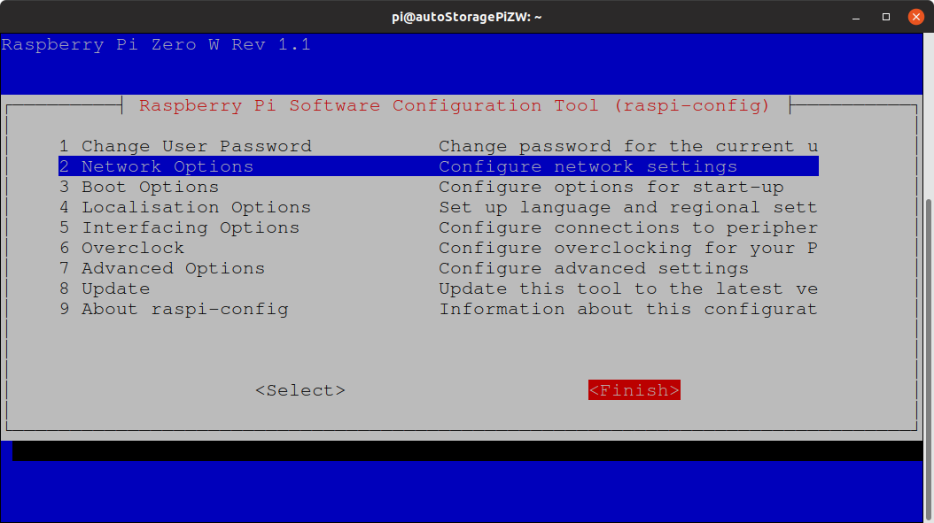
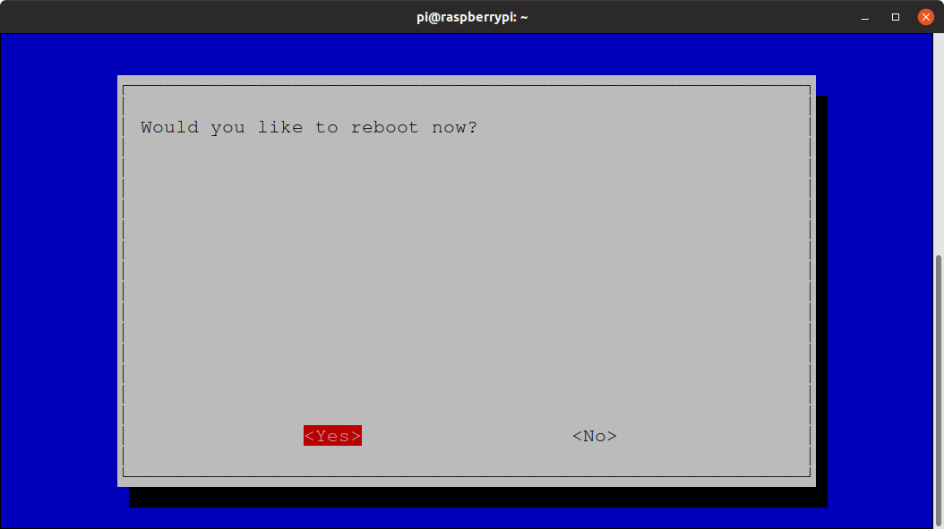

- Μπορούμε συνδεθούμε στο ασύρματο τοπικό δίκτυο αν δεν το έχουμε κάνει σε προηγούμενο βήμα. Θα χρειαστεί να επιλέξουμε την χώρα την οποία βρισκόμαστε και στην συνέχεια θα μας ζητηθεί να εισάγουμε το όνομα του ασύρματου δικτύου στο οποίο θέλουμε να συνδεθούμε αλλά και τον κωδικό του.

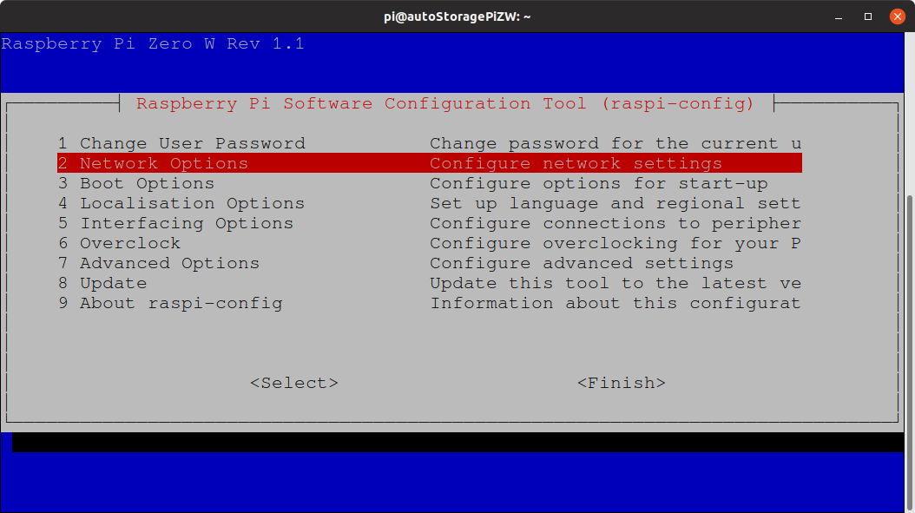

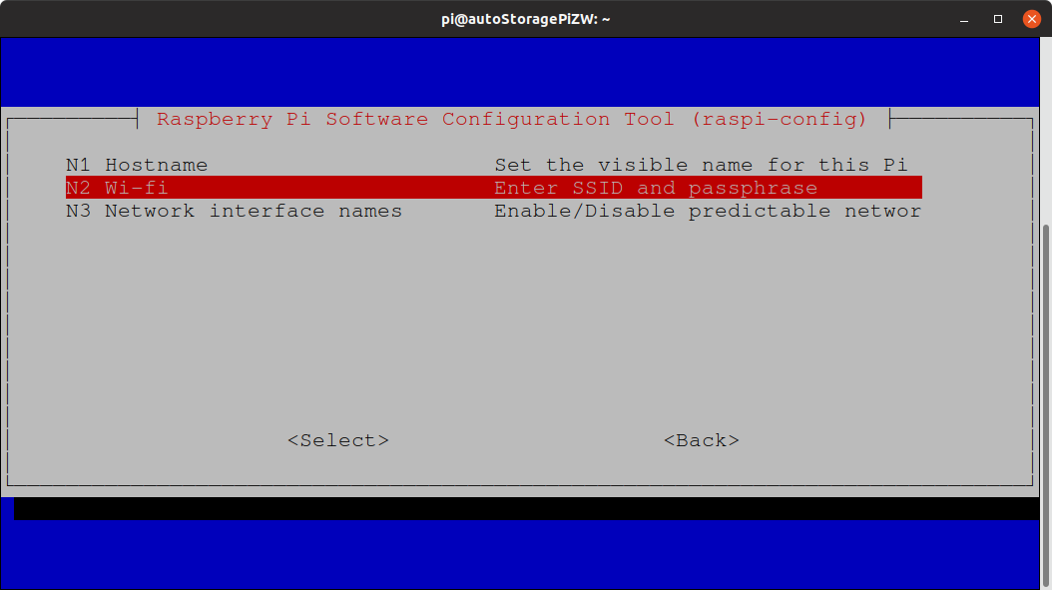

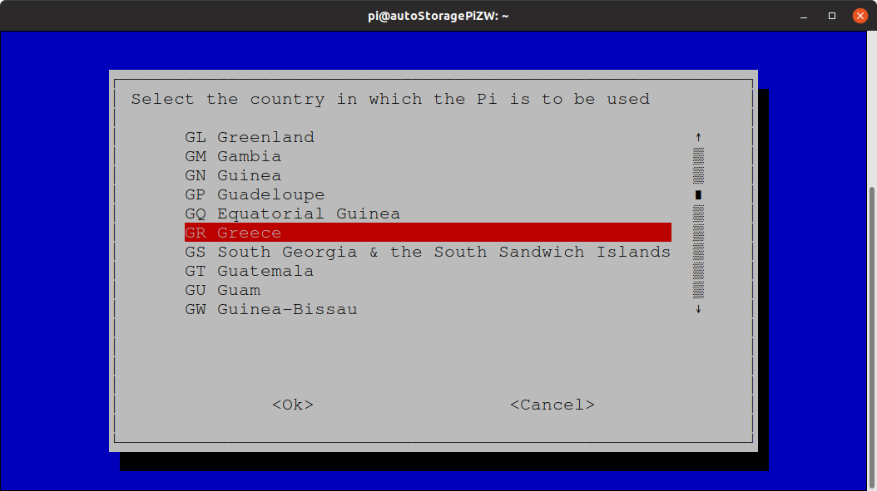

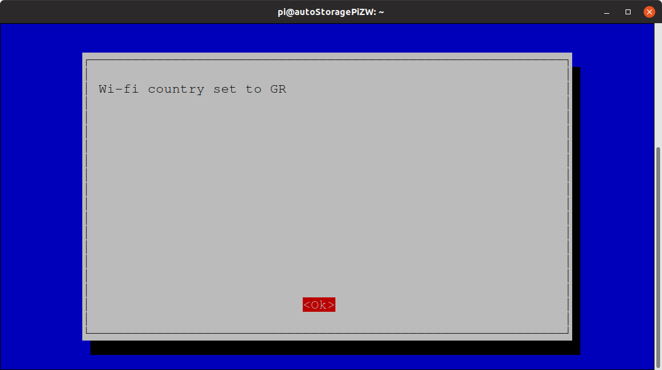

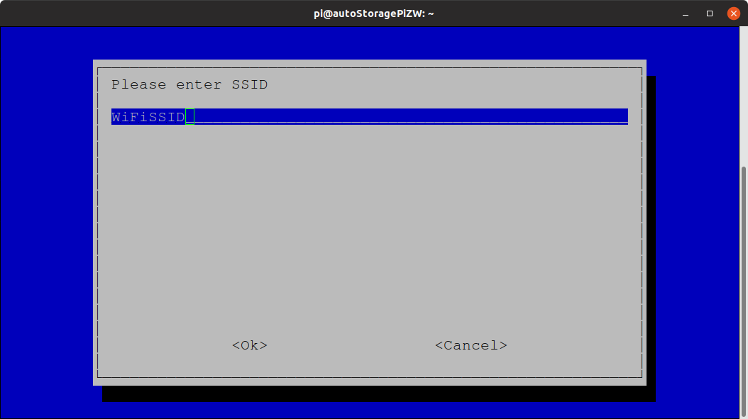

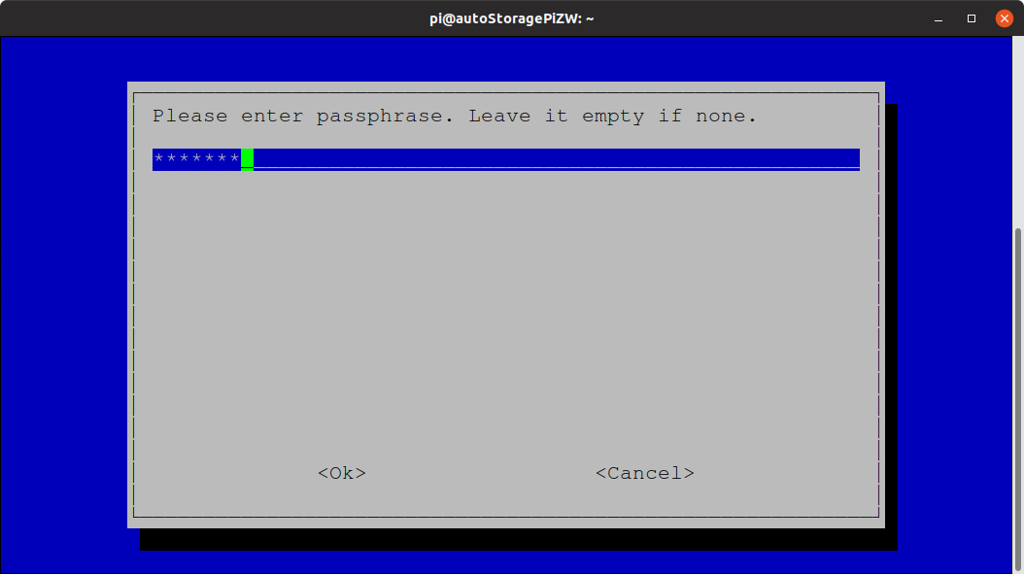

- Μπορούμε να επιλέξουμε τον τρόπο εκκίνησης του λειτουργικού συστήματος. Να επιλέξουμε δηλαδή αν θέλουμε να έχουμε γραφικό περιβάλλον ή γραμμή εντολών με αυτόματη σύνδεση χρήστη ή όχι. Στην περίπτωση μας θα επιλέξουμε γραμμή εντολών χωρίς αυτόματη σύνδεση χρήστη.

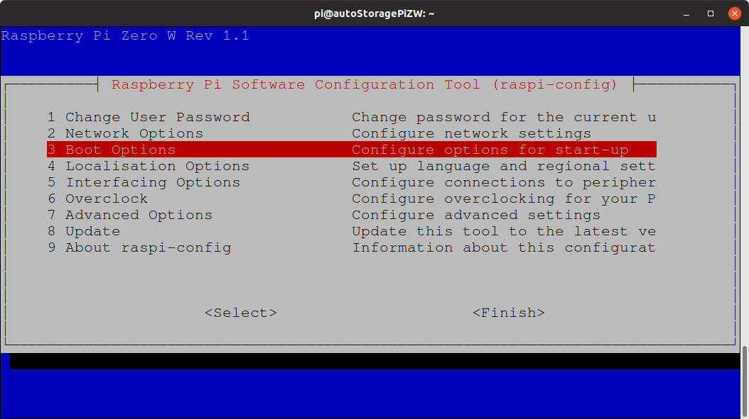

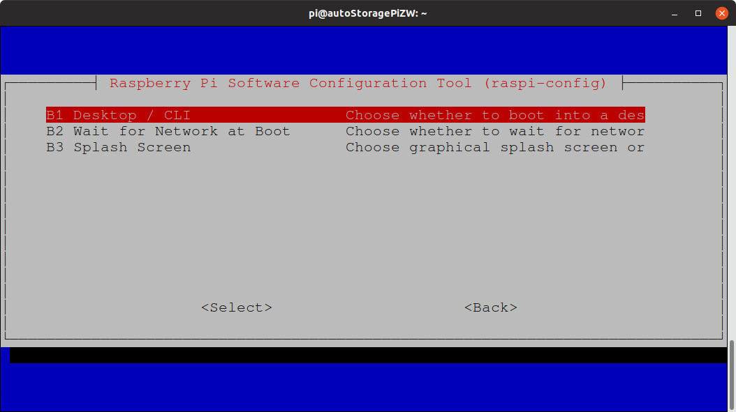

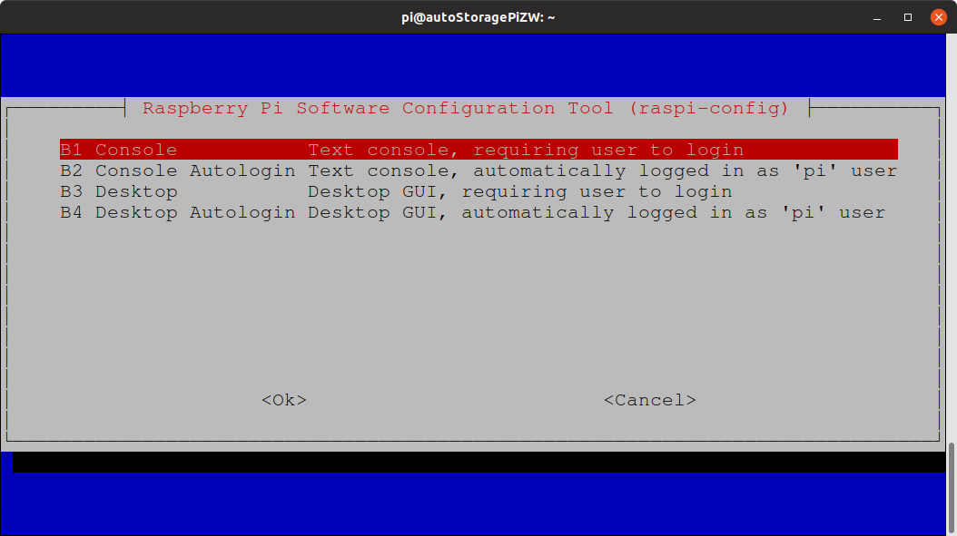

- Επόμενη αλλαγή που μπορούμε να κάνουμε είναι οι τοπικές ρυθμίσεις γλώσσας που επιθυμούμε να χρησιμοποιούμε.

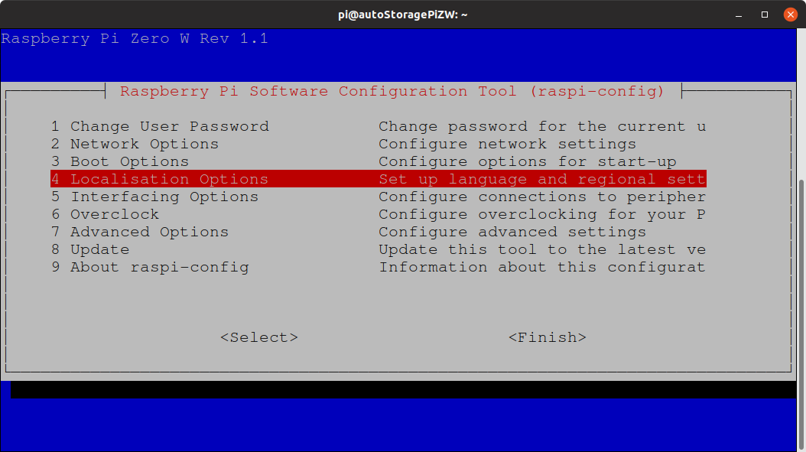

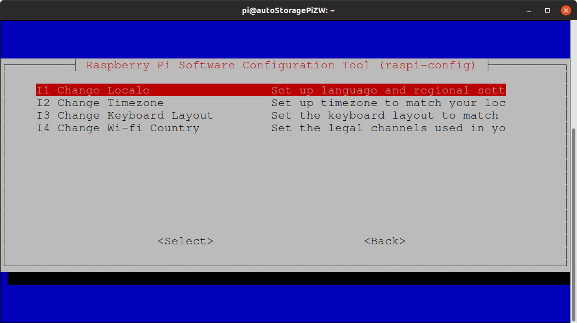

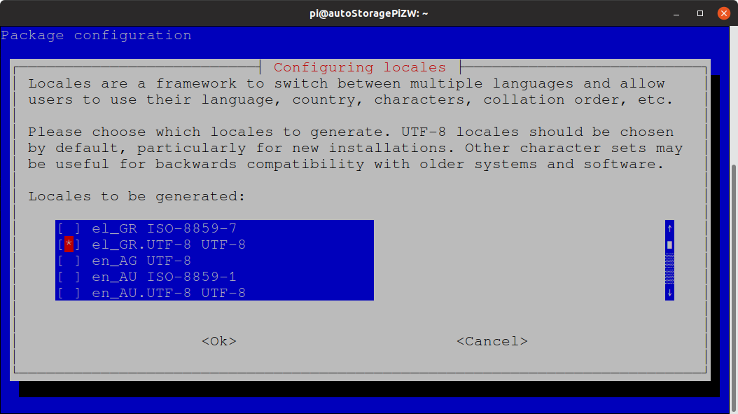

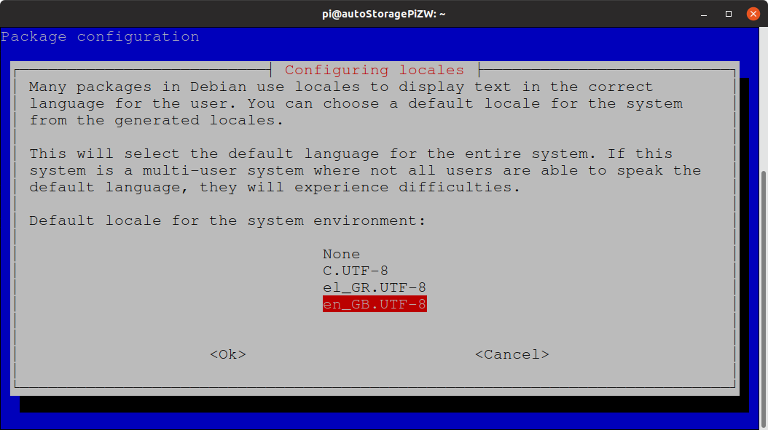

- Θα πρέπει επίσης να επιλέξουμε και την τοπική ώρα που επιθυμούμε ανάλογα με την χώρα που βρισκόμαστε.

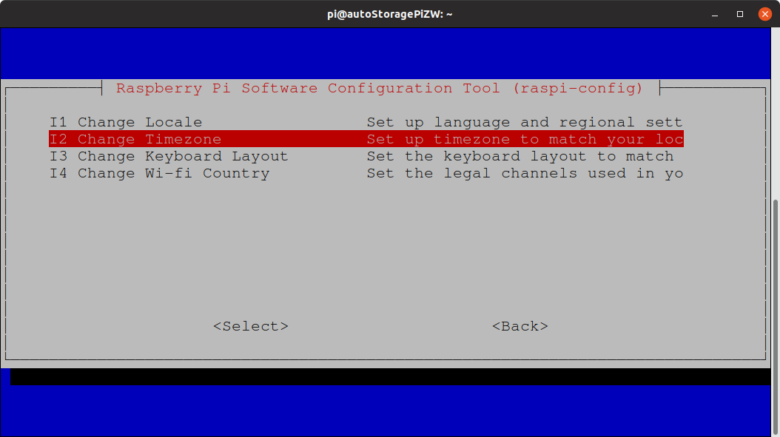

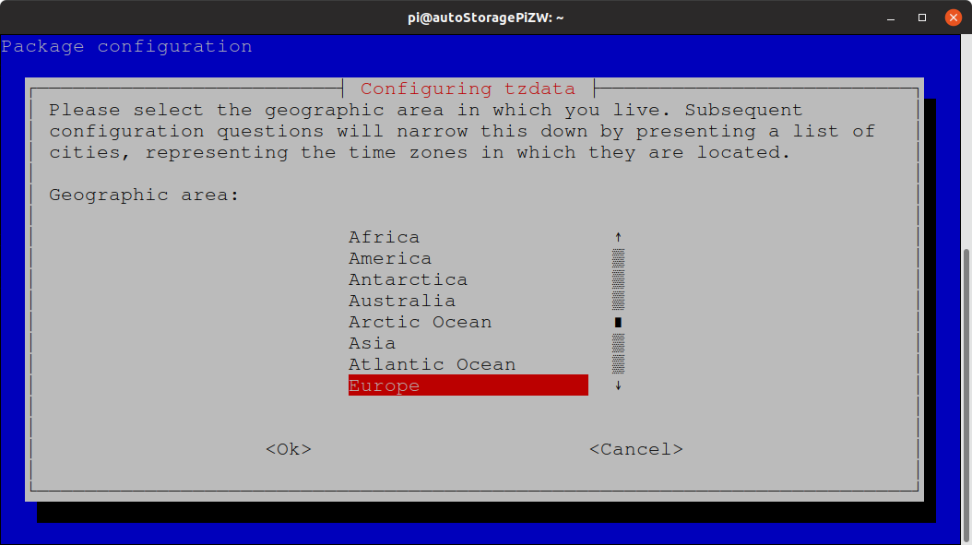

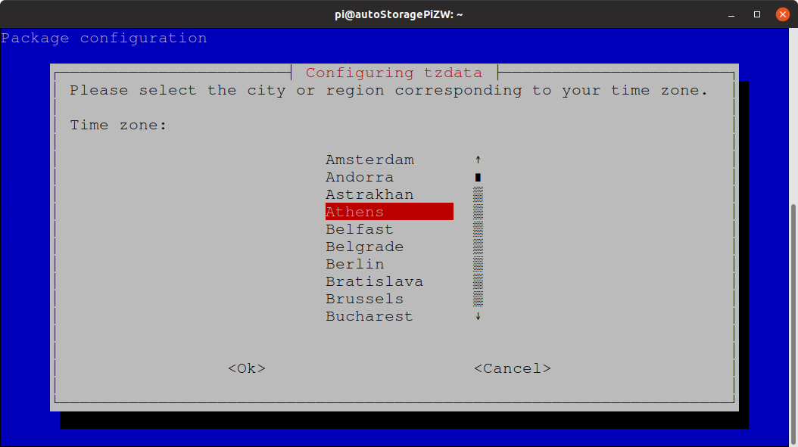

- Μπορούμε επίσης να αλλάξουμε την διάταξη πληκτρολογίου.

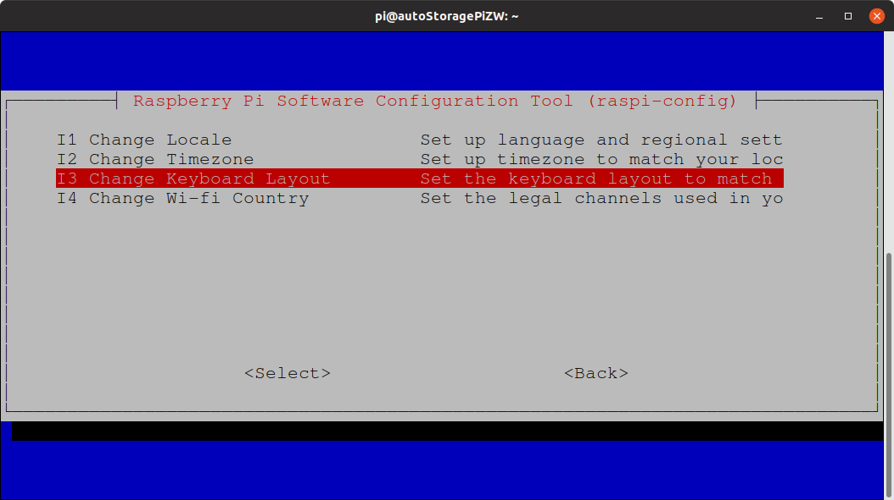

- Χρήσιμο είναι να αλλάξουμε και την χώρα για την χρήση του WiFi.

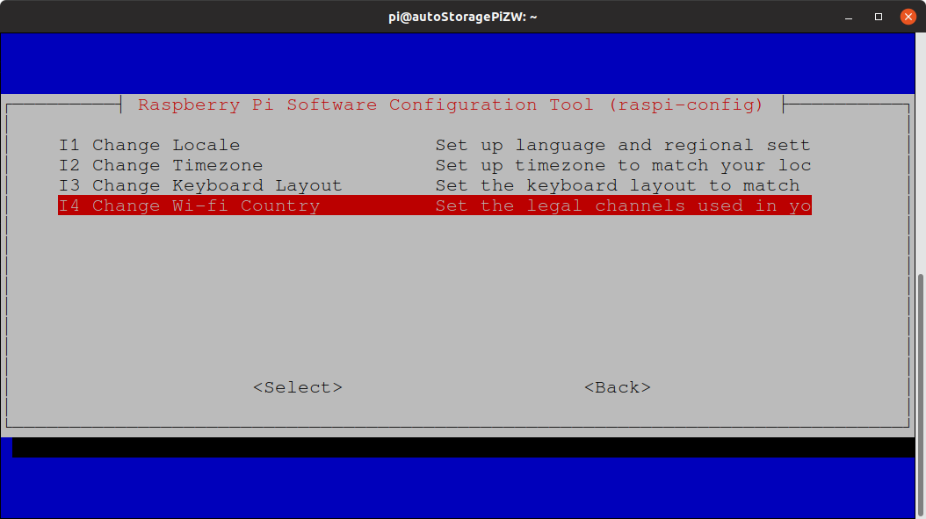

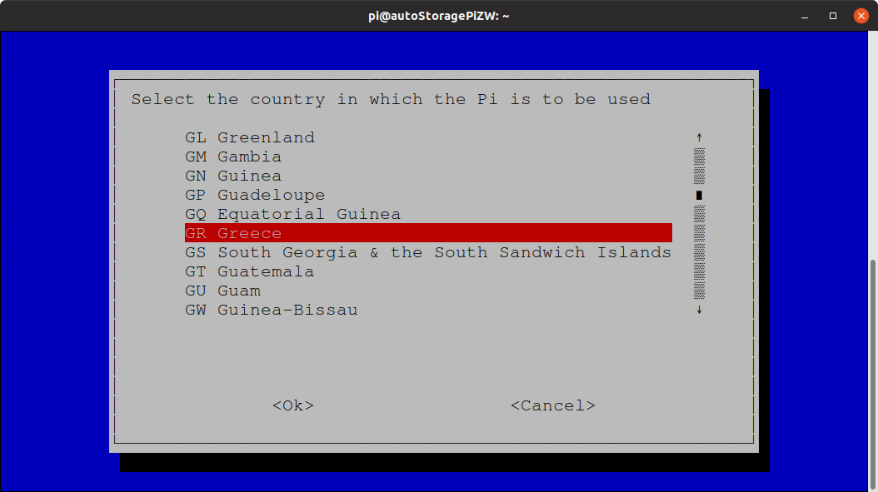

- Αν δεν έχουμε δώσει πρόσβαση μέσω SSH σε προηγούμενο βήμα, μπορούμε να το κάνουμε τώρα. (Σημείωση : Θεωρούμε ότι σε αυτήν την περίπτωση έχουμε συνδεδεμένη οθόνη και πληκτρολόγιο στο Raspberry Pi).

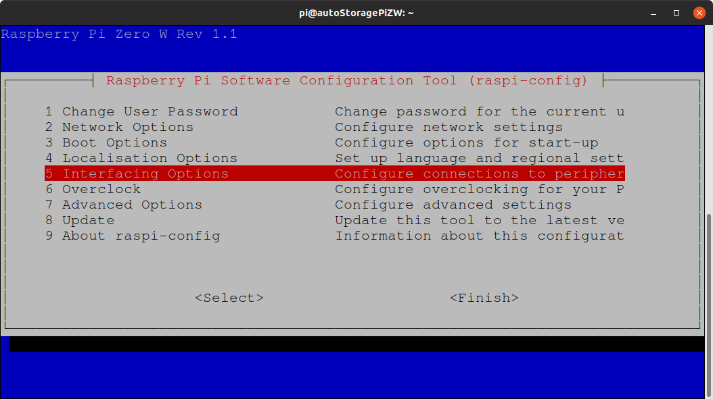

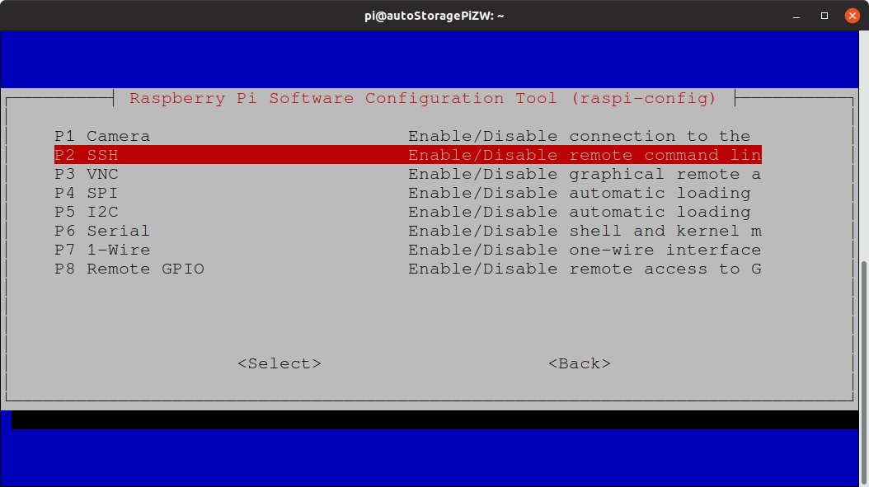

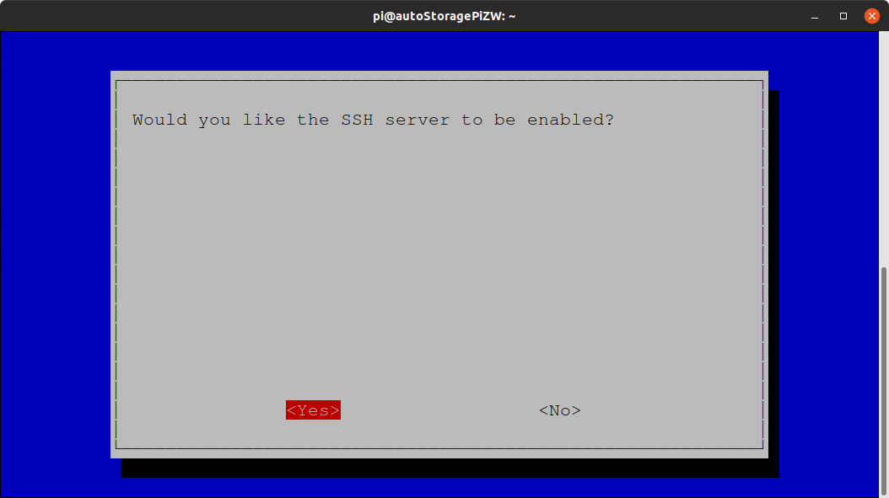

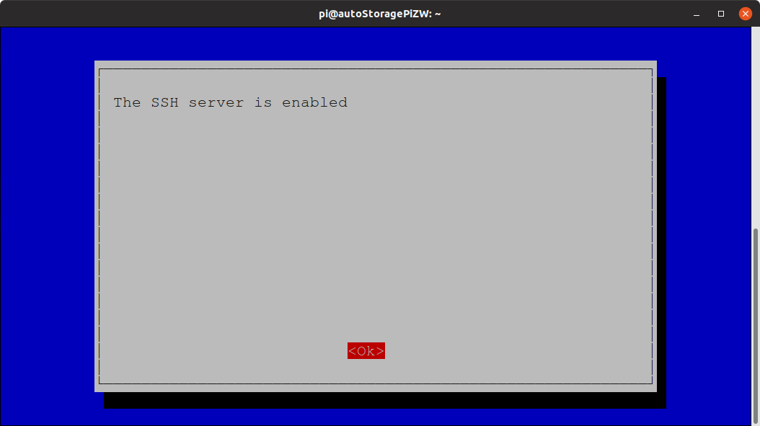

- Μπορούμε επίσης να ενεργοποιήσουμε το VNC και να έχουμε πρόσβαση από άλλο υπολογιστή σε γραφικό περιβάλλον.

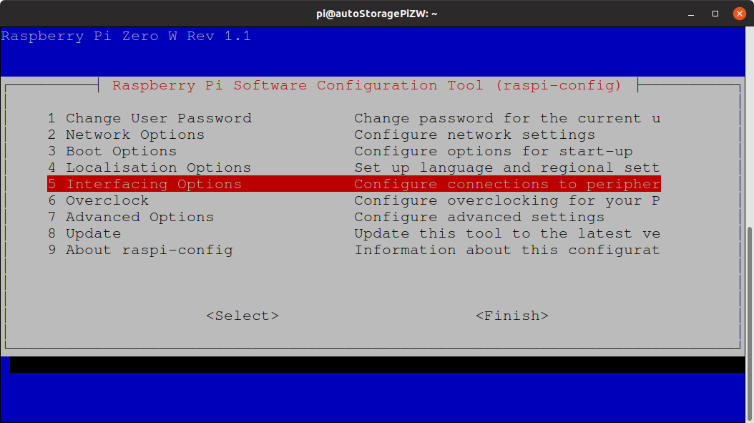

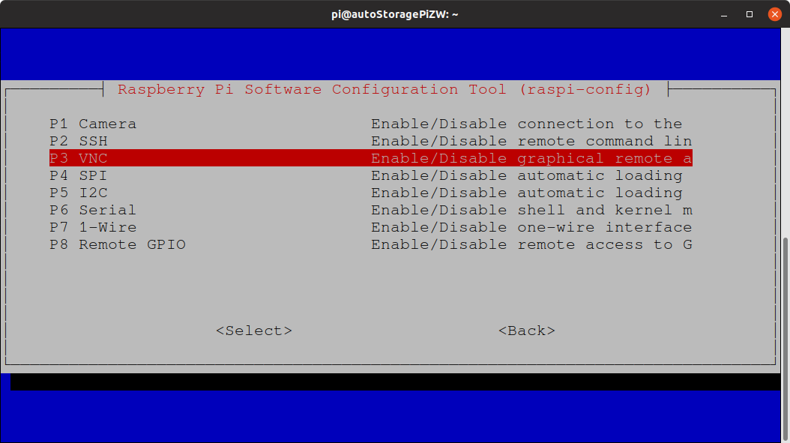

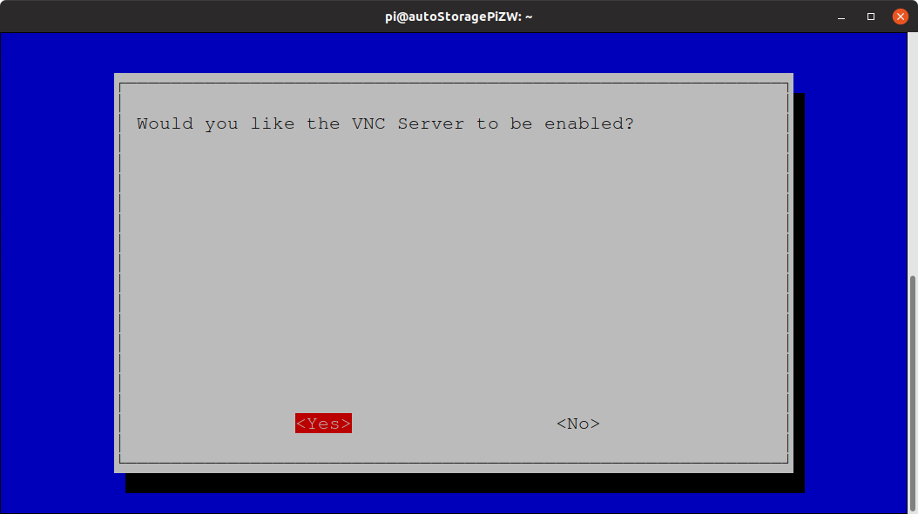

- Θα χρειαστεί να ενεργοποιήσουμε το Serial Peripheral Interface (SPI) για τις ανάγκες επικοινωνίας των αισθητήρων που θα συνδέσουμε.

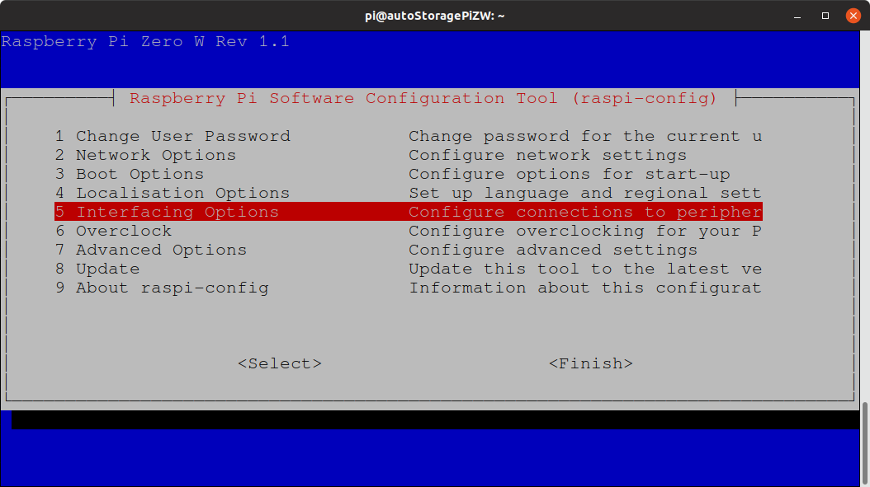

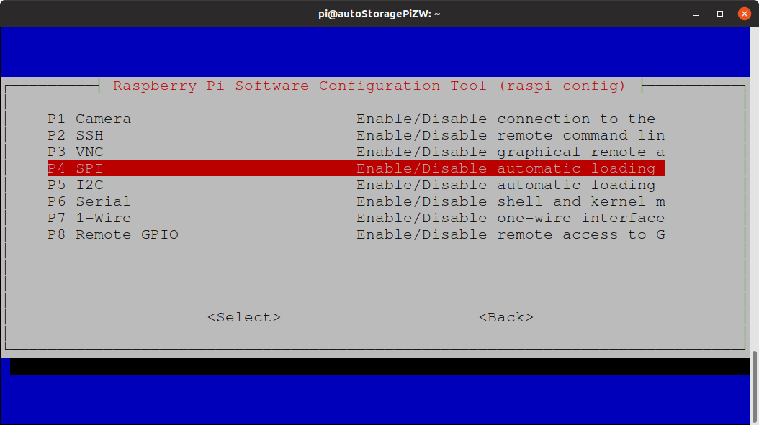

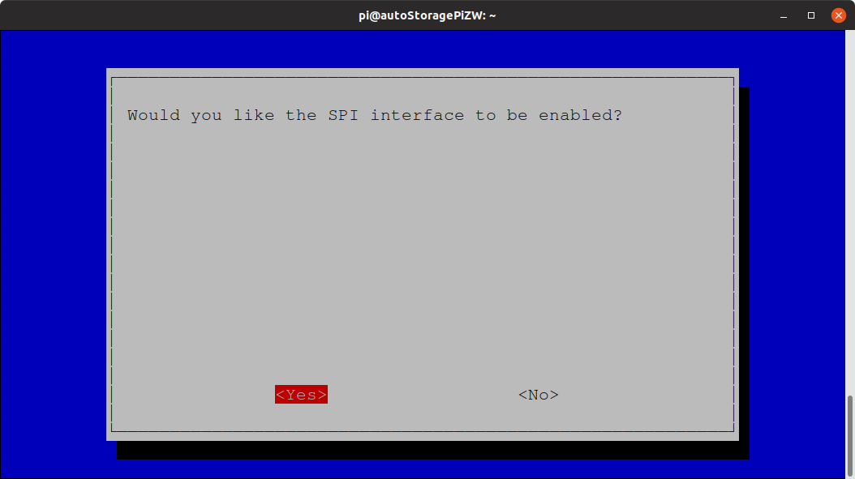

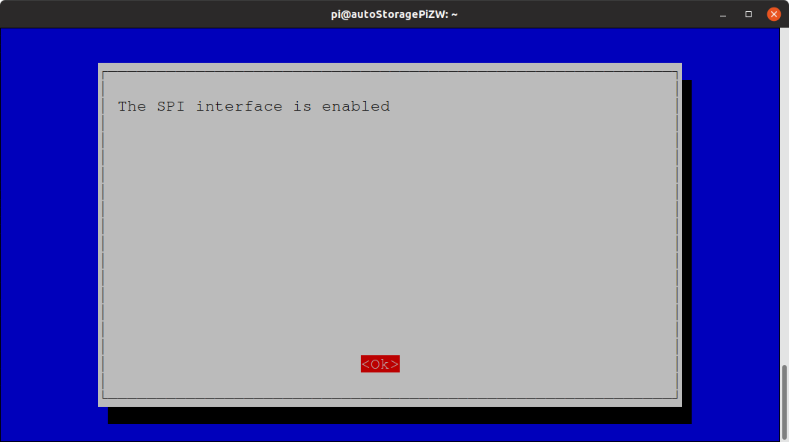

- Θα χρειαστεί να ενεργοποιήσουμε το Inter-integrated Circuit (I2C) πρωτόκολλο για τις ανάγκες επικοινωνίας των αισθητήρων που θα συνδέσουμε.

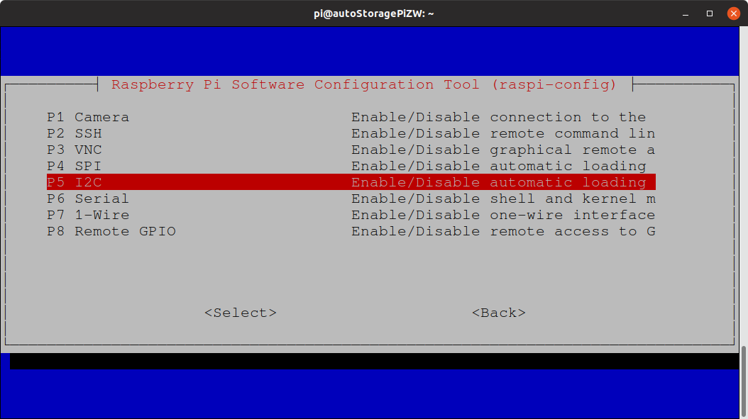

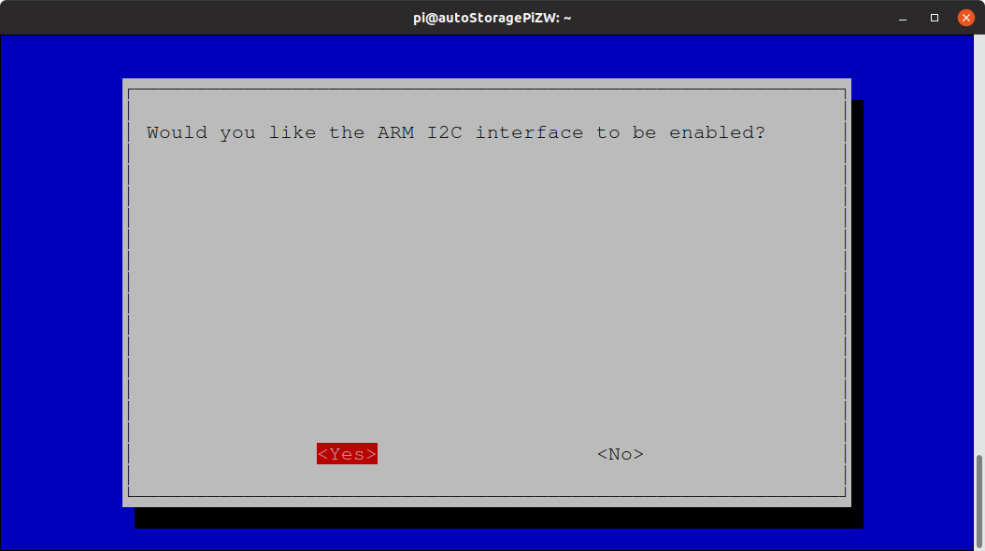

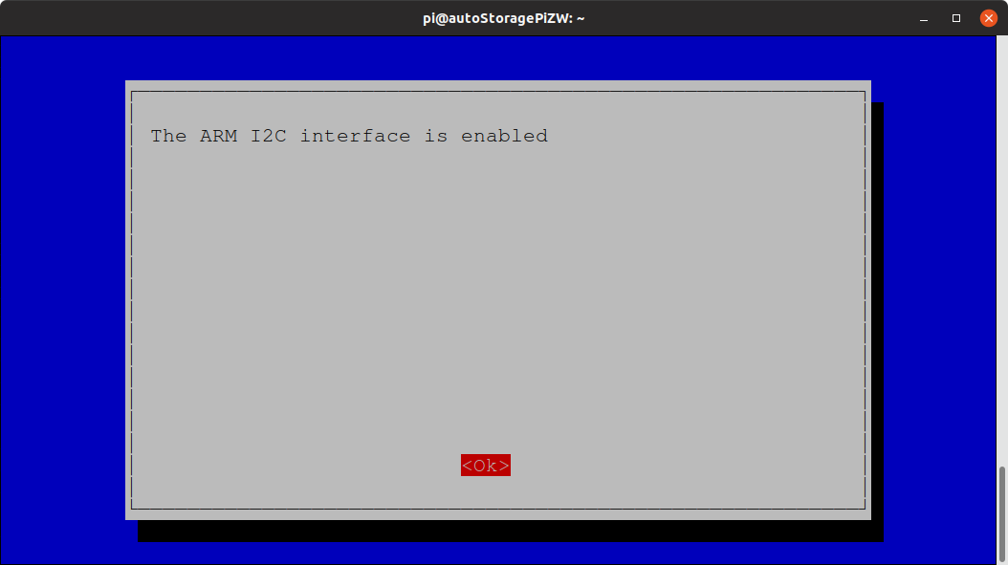

- Επίσης μπορούμε να κάνουμε επέκταση του συστήματος αρχείων σε ολόκληρη την SD Card αν αυτό δεν έχει γίνει κατά την εγκατάσταση αυτόματα.

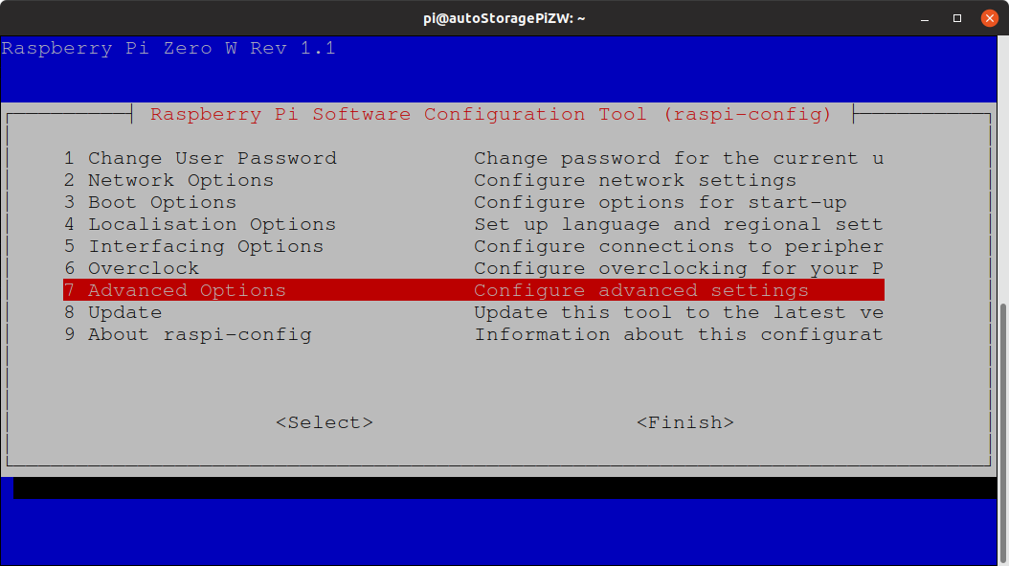

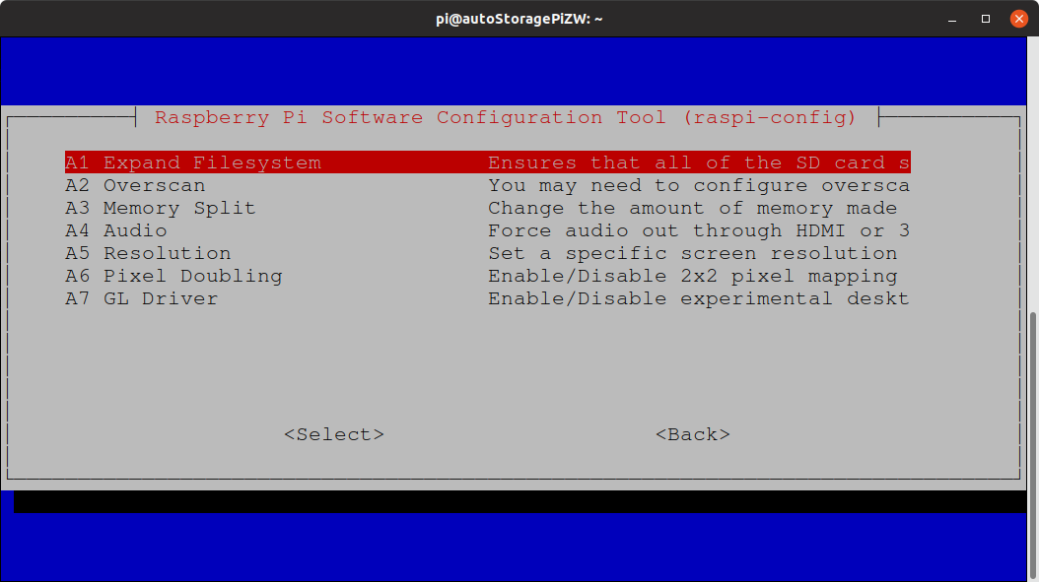

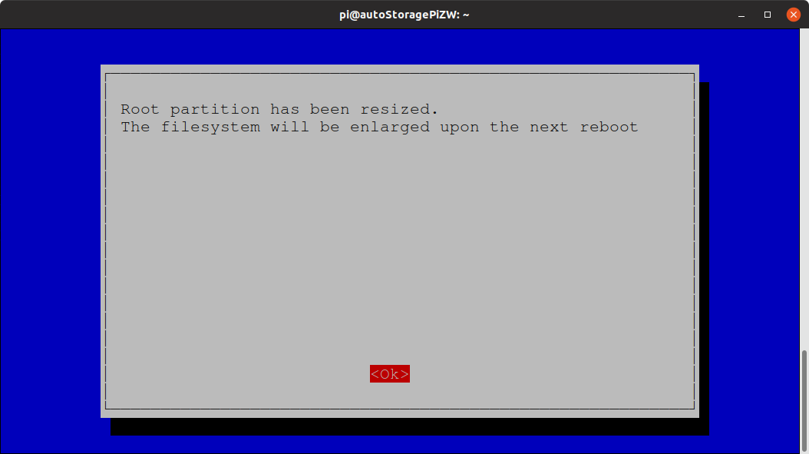

- Τέλος, μία ενημέρωση (Update) είναι χρήσιμη για την ασφάλεια του συστήματος αλλά και για την εγκατάσταση των νεότερων προγραμμάτων.

